

**Year 8 German**

**Revision Checklist for Stimmt 1 Kapitel 1**

**Autumn A**

I can…

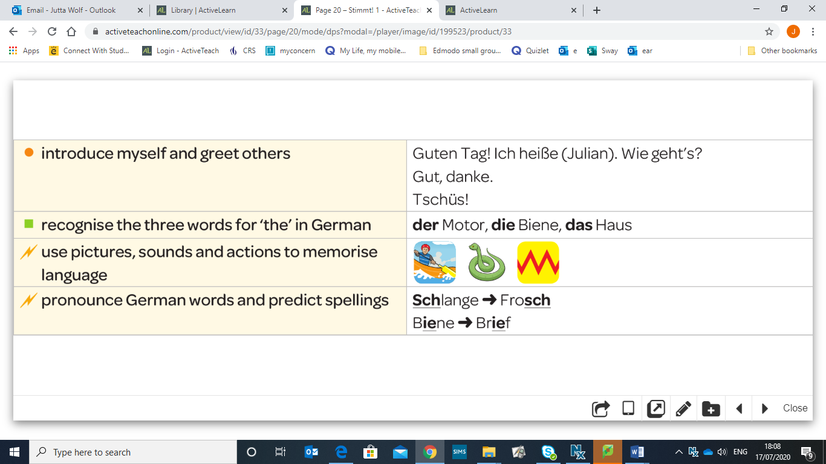

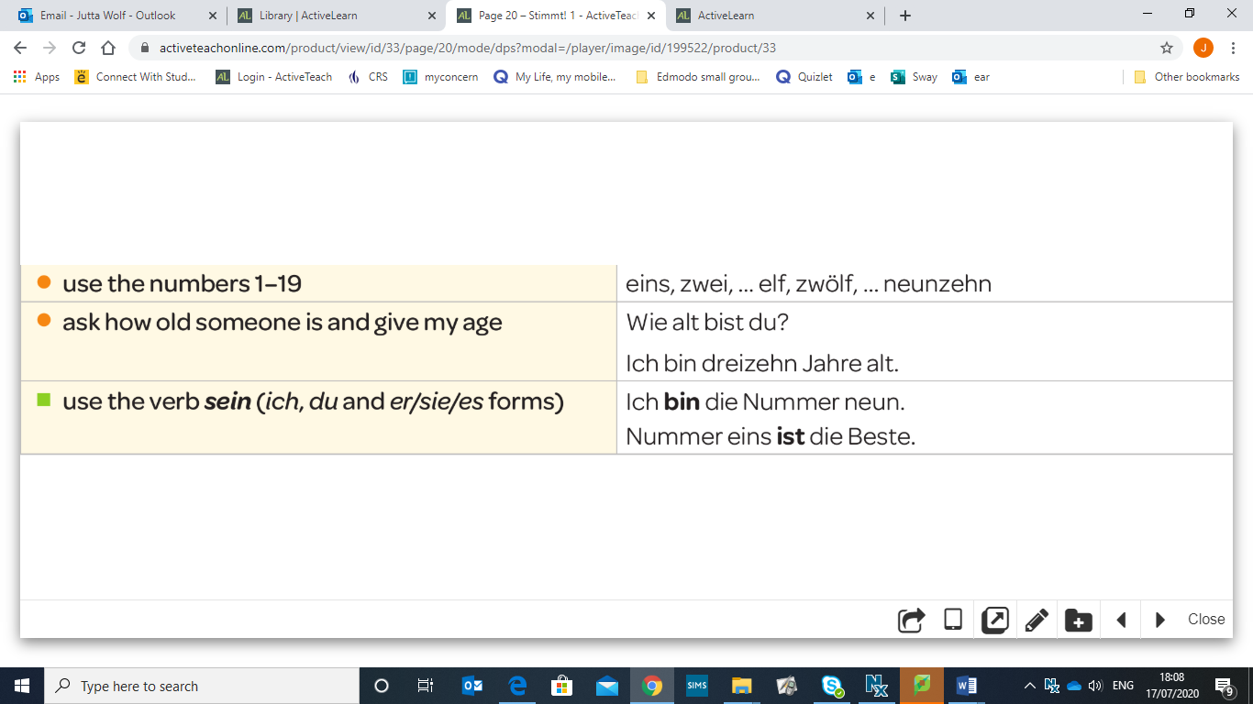

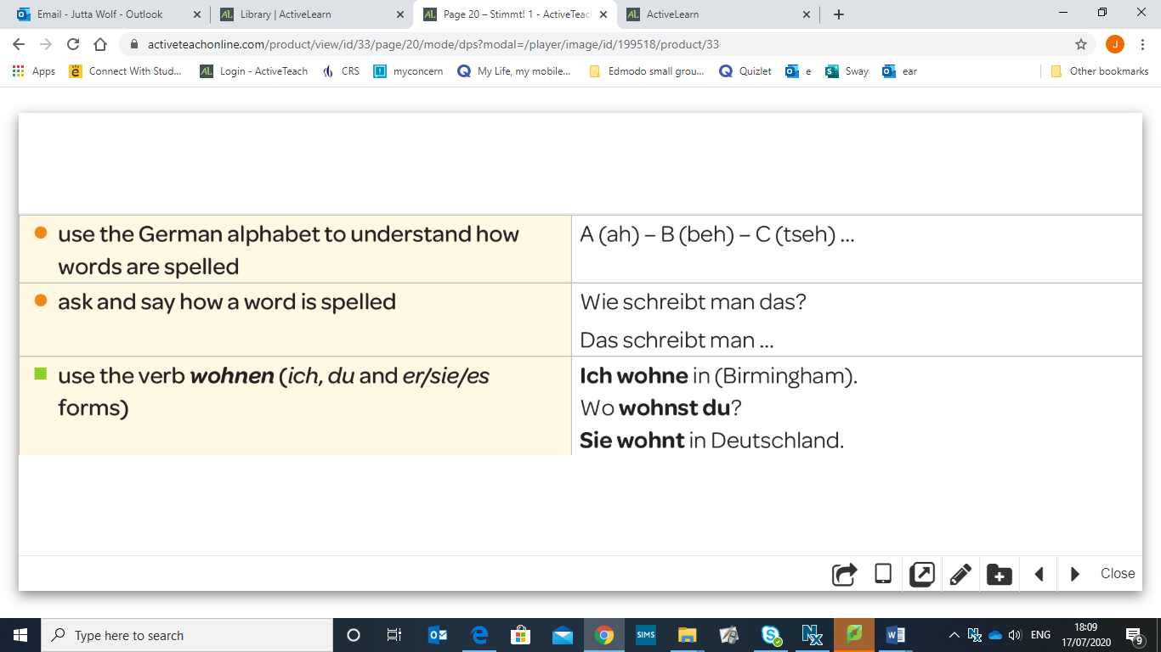

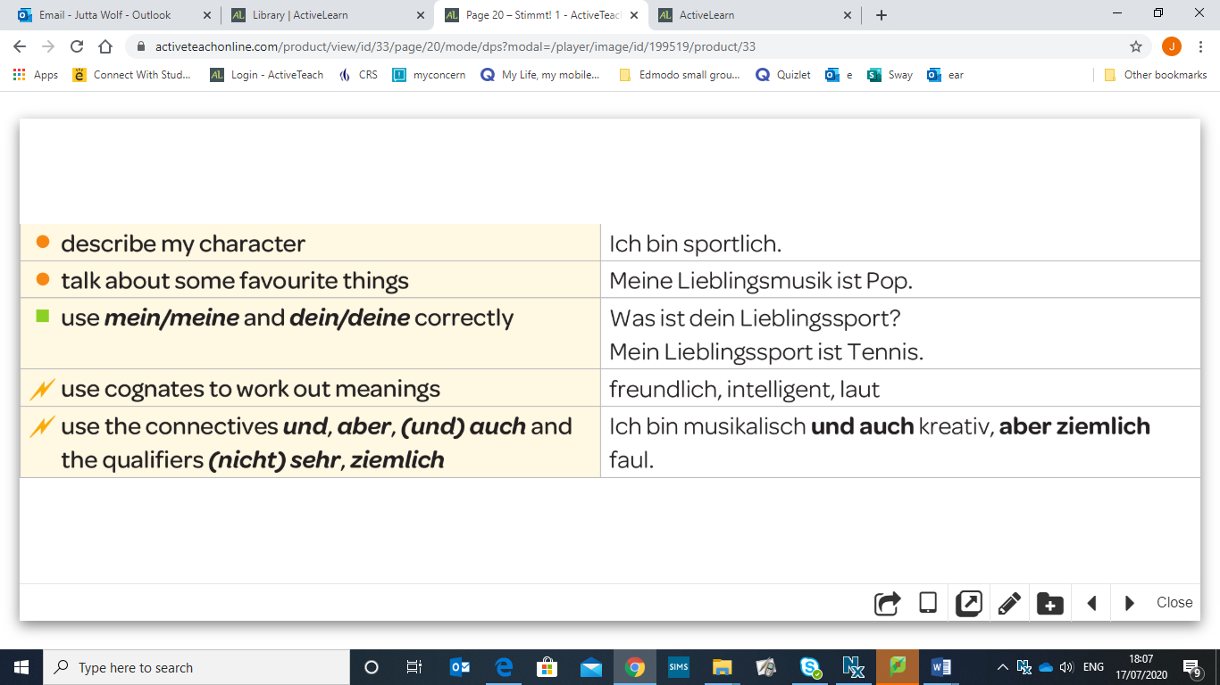

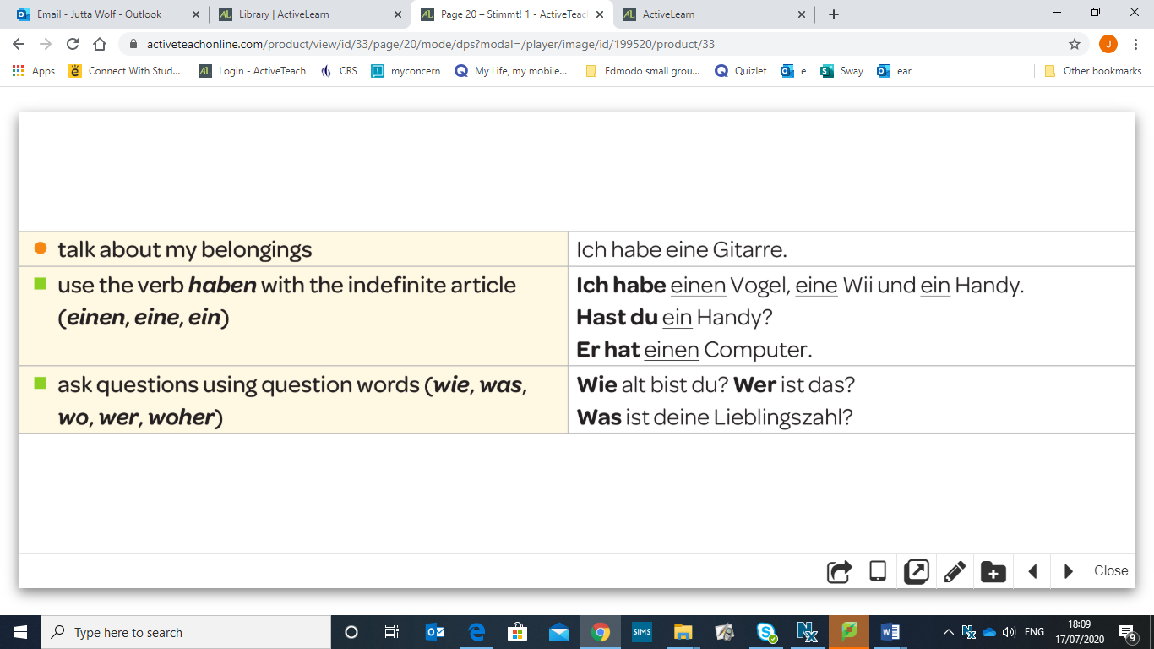

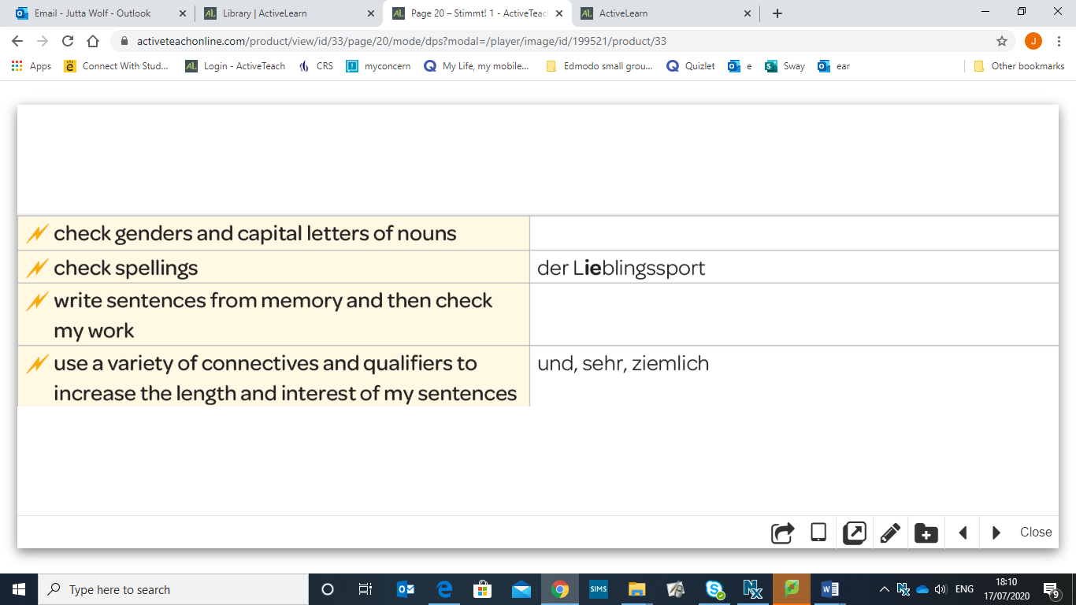

**Vocabulary**

Hallo! **Meeting and greeting**

Wie heißt du? What’s your name?

Ich heiße ... My name is ...

Hallo! Hello!/Hi!

Guten Tag! Hello!

Wie geht’s? How are you?

Gut, danke. Und dir? Fine, thanks. And you?

Nicht schlecht. Not bad.

Tschüs! Bye!

Auf Wiedersehen! Goodbye!

Die Zahlen 1–19 **Numbers 1–19**

eins 1

zwei 2

drei 3

vier 4

fünf 5

sechs 6

sieben 7

acht 8

neun 9

zehn 10

elf 11

zwölf 12

dreizehn 13

vierzehn 14

fünfzehn 15

sechzehn 16

siebzehn 17

achtzehn 18

neunzehn 19

Wie alt bist du? How old are you?

Ich bin ... Jahre alt. I am ... years old.

Wie alt ist (Julia)? How old is (Julia)?

(Julia) ist … Jahre alt. *(Julia) is … years old.*

Wo wohnst du? **Where do you live?**

Ich wohne in … I live in ...

Er/Sie/Es wohnt in … He/She/It lives in ...

…England England

…Irland Ireland

…Nordirland Northern Ireland

…Schottland Scotland

…Wales Wales

…Deutschland Germany

…Österreich Austria

…der Schweiz Switzerland

Wie bist du? **What are you like?**

Ich bin … I am …

Er/Sie ist ... He/She is ...

faul lazy

freundlich friendly

intelligent intelligent

kreativ creative

launisch moody

laut loud

lustig funny

musikalisch musical

sportlich sporty

Lieblingssachen **Favourite things**

Mein Lieblingssport ist … My favourite sport is …

Mein Lieblingsmonat ist ... My favourite month is …

Meine Lieblingsmusik ist … My favourite music is …

Meine Lieblingszahl ist … My favourite number is ...

Meine Lieblingssendung ist … My favourite programme is ...

Meine Lieblingsfußballmannschaft ist … My favourite football team is...

Mein Lieblingsspiel ist ... My favourite game is ...

Mein Lieblingsland ist ... My favourite country is ...

Mein Lieblingsauto ist ... My favourite car is ...

Was ist dein Lieblingssport? What’s your favourite sport?

Was ist deine Lieblingszahl? What’s your favourite

number?

Was ist dein Lieblingsland? What’s your favourite

country?

Hast du einen Computer? **Have you got a computer?**

Ich habe … I have …

einen Computer a computer

einen iPod an iPod

einen Fußball a football

eine Gitarre a guitar

eine Wii a Wii

eine Schlange a snake

ein Handy a mobile phone

ein Keyboard a keyboard

ein Skateboard a skateboard

Fragewörter **Question words**

Wie? How?

Was? What?

Wo? Where?

Woher? Where … from?

Wer? Who?

Oft benutzte Wörter **High-frequency words**

und and

(und) auch (and) also

aber but

sehr very

ziemlich quite

nicht not

Was denkst du? What do you think?

Ich denke, … I think ...

Ich auch! Me too!

Ich nicht! Not me!/That’s not what I

think!

Was? Du spinnst! What? You’re joking!

Grammar

* Nouns, gender and articles
* Verbs: Infinitive and regular verbs – present tense
* The verb *sein (to be)*
* The verb *haben (to be)*
* Using *my* and *your*
* Using *a*, the indefinite article after the verb *haben*

Nouns, genders and articles

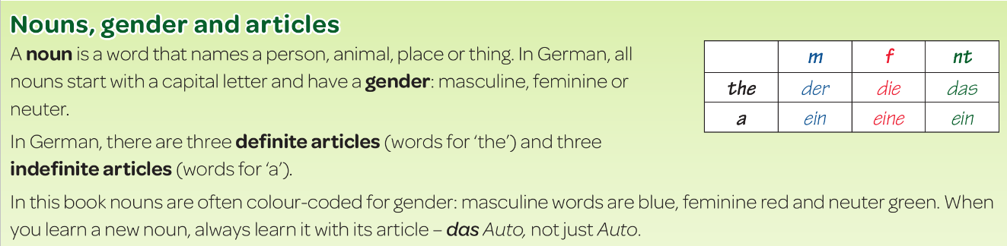



Verbs in the infinitive

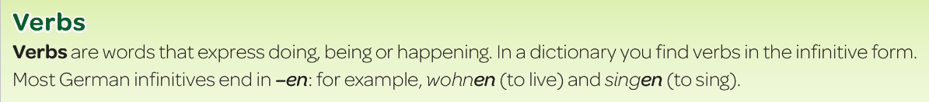

Regular verbs – The Present tense

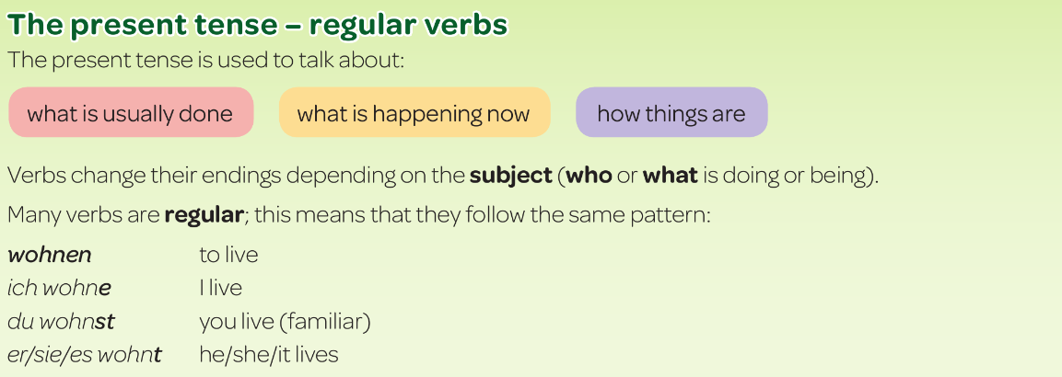

Irregular verbs – The Present tense

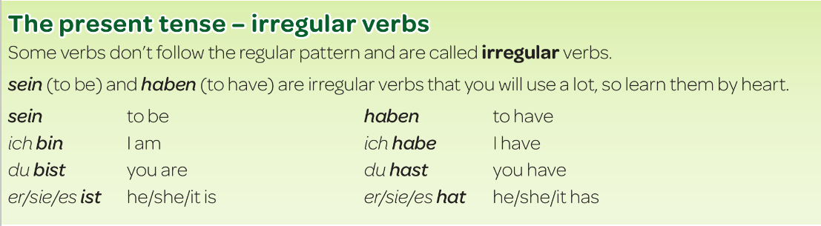

Using *my* and *your*

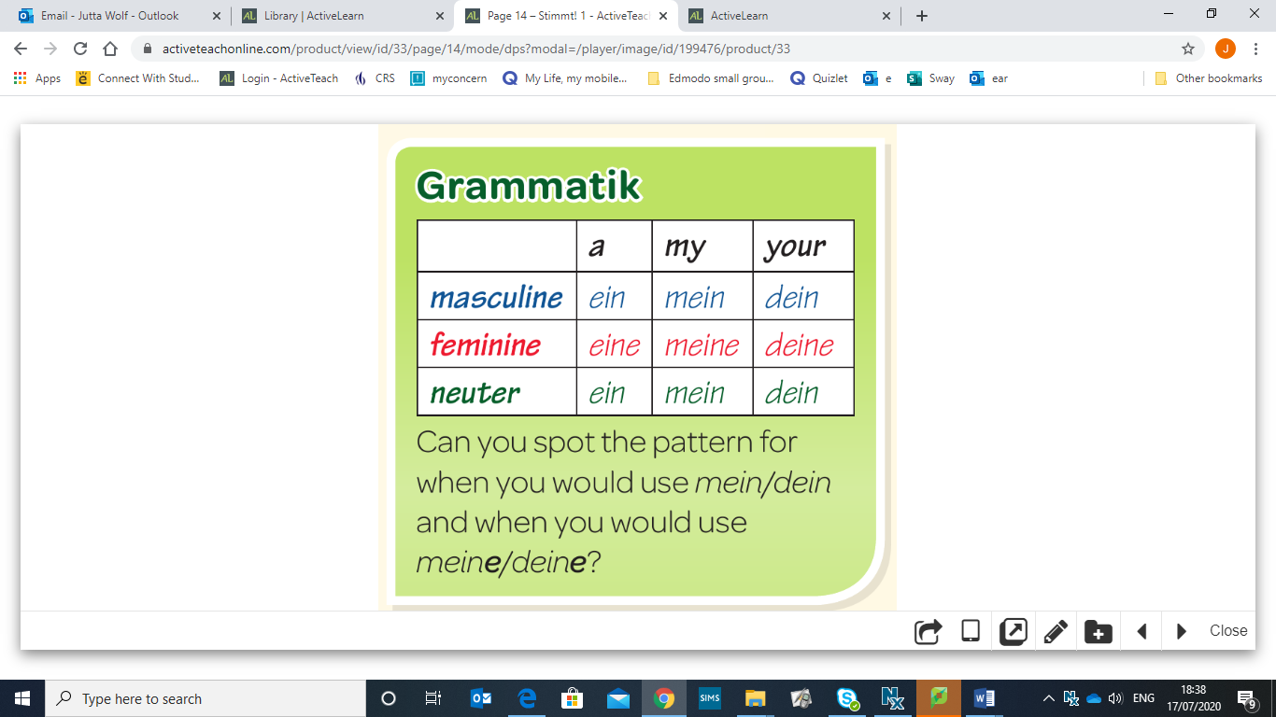

Using *a* after the verb *haben*

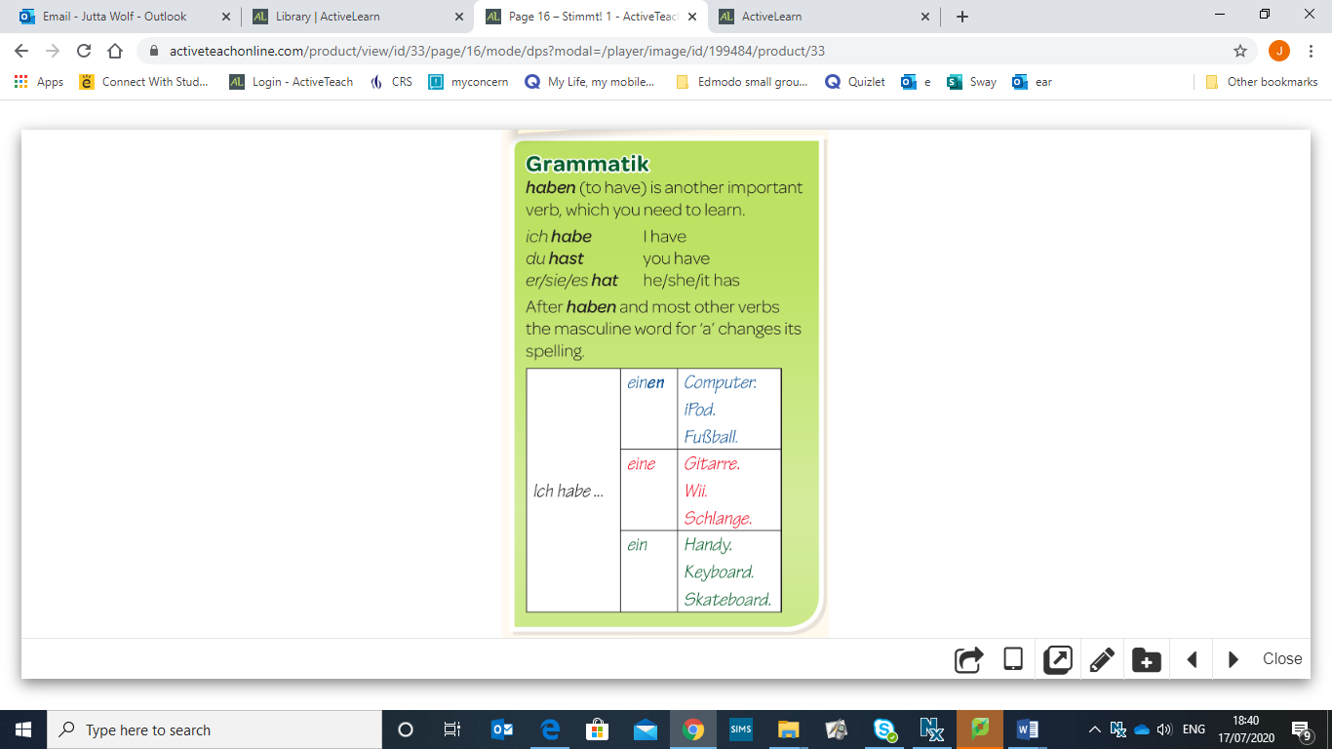

Strategies

